查看源代码：

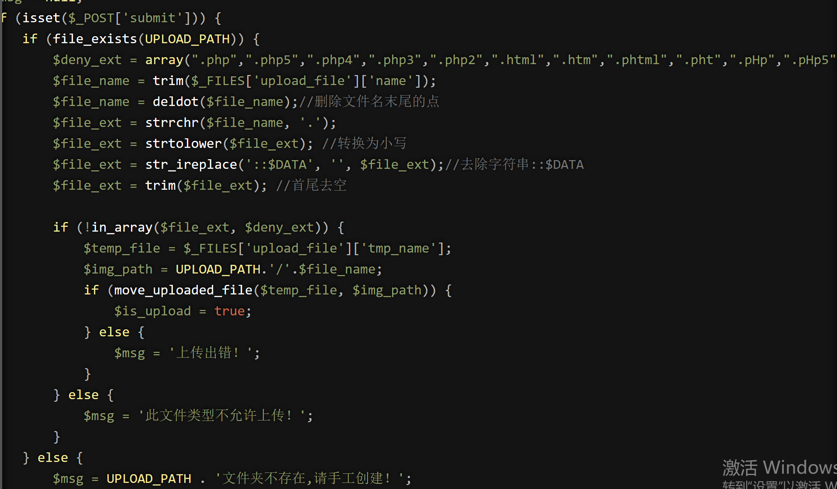

还是黑名单，加上了.htaccess，但是没有将后缀进行大小写统一，于是可以通过大小写绕过：

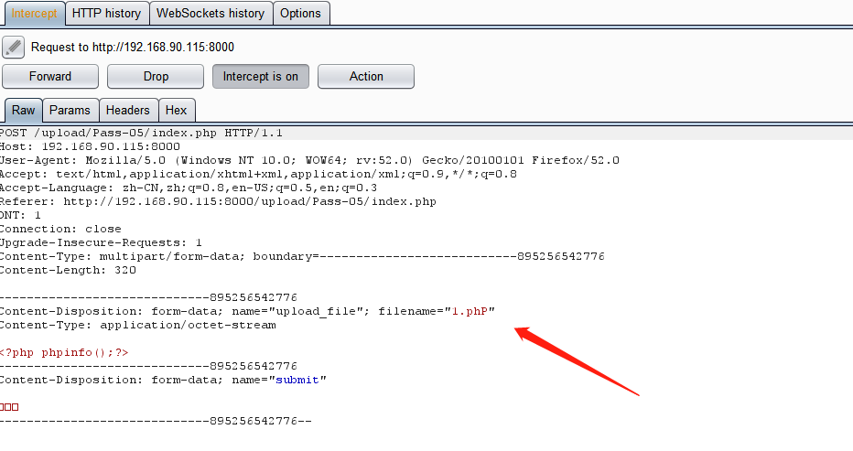

访问：

